多肉植物习性及栽培要领（二）
（44个品种）
45、雨月 (Conophytum gratum)
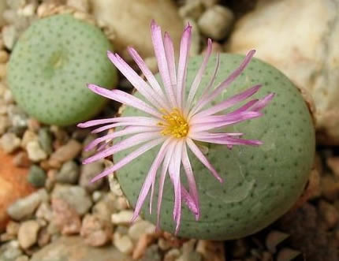
番杏科肉锥花属植物。产于南非开普省小纳马夸兰地区。和少将不同，对生叶是圆形(少将是鞍形)的，由于栽培历史长，目前有很多类型。叶长2．5厘米、宽2厘米，表皮颜色有淡绿、白粉绿、黄绿和粉红等。顶部微凹陷，中缝不明显，很浅又很短，叶上有深灰色斑点。9一10月开洋红色花，直径2．2厘米，花瓣有光泽，非常美丽。
雨月栽培和开花都较容易，很容易形成群生株，是一种适合家庭栽培的小型多肉植物。栽培参照少将的栽培法。

46、慈光锦 (Cheiridopsis candidissima)
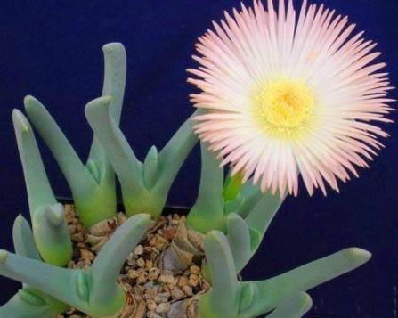
番杏科虾蚶花属植物。别名虾的花。产于南非开普省。高度肉质的多年生草木，对生叶l一2对，通常是两对。两对叶的形态有所不同，下面一对横向伸展，上面一对垂直向上；下面一对较短，上面一对较长。每对叶有五分之二联合，外有鞘。叶长8一10厘米、宽1．2厘米、厚1．5厘米，叶背龙骨突半圆形，白绿色，尖端略呈红色，平滑无毛但有无数深绿色的小油点。花白色，约3厘米大。
本种株形奇特，叶的颜色素净高雅是小型盆栽佳品。在高度肉质的番杏科小型多肉植物中，虾蚶花属是仅次于肉锥花属和生石花属的一个重要属，植物园和多肉植物爱好者都应注意收集。
冷凉季节生长,生长期可适当浇水。用排水良好的素沙土种植,土中肥分不能太多。冬季最好能维持12℃以上并继续浇水,但在盆土干燥的条件下也能忍受5℃的低温。播种或分株繁殖。
47、方茎青紫葛 (Cissus quadrangularis)
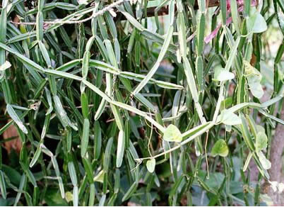
葡萄科白粉藤属植物。又名翡翠阁。广泛分布于南非、阿拉伯地区及印度。茎匍匐分节，可以延伸为数米长。茎节4棱，长8—10厘米，每边宽1．5—2厘米，棱脊角质化，平滑或稍呈波浪形。节间有卷须和叶。叶心形，有深缺刻，早落。花绿色。
方茎青紫葛在我国栽培已久，在大多数地方是作为葡萄科多肉植物的代表种栽培。习性强健，夏天不休眠，冬天也较耐寒。在家庭光线不强的条件下，它的叶和茎更加青翠，是一种大众化的多肉植物。扦插繁殖很容易。

48、少将 (Conophytum bilobum)
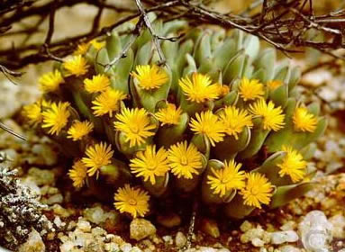
番杏科肉锥花属植物。产于南非和纳米比亚。植株非常肉质。扁心形的对生叶长3—4．5厘米、宽2—2．5厘米，顶部有鞍形中缝，中缝深0．7 —0．9厘米，两叶先端钝圆。老株常密集成丛。叶浅绿至灰绿色，顶端略红色。花在中缝开出，黄色，直径3厘米。
本种和所有肉锥花属种类都被称为“活的卵石”，形态奇特，小巧秀丽，花大而美。对光线的要求不是很高，极适合家庭栽培。
性喜冷凉但又不耐寒，生长适温是18—24℃，冬季应维持10一12度，如保持盆土干燥也能耐7℃甚至5℃的低温。夏季要通风凉爽并适当节水，光线要柔和，但冬季要充分见光。可用素沙土种植，不要含有过多的肥分。
繁殖可用播种，育苗要极其耐心，移植时间掌握在9月下旬到10月上旬。用潮润土移植后将盆放进育苗箱内保持湿度，一段时间内只可略喷雾不可浇水，待看到明显生长再浇水，否则移苗成活率不高。也可用分株繁殖，但群生株不是过于拥挤时不要分，群生株栽培容易，分裂增殖也比单株快。

49、银波锦 (Cotyledon undulata)
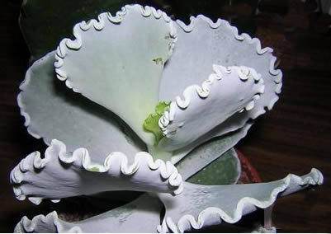
景天科银波锦属植物。产于南非开普省。直立的肉质灌木，高30—60厘米，小枝白色。叶对生，倒卵形，边缘波浪形，长8一12厘米、宽6厘米，叶面被浓厚的银白色粉。春夏期开花，聚伞状圆锥花序，花序高45厘米，小花管状下垂，长2．5厘米，橙黄色，先端红色。
银波锦叶大而形奇，色彩美丽夺目，是多肉植物中的名种。但因栽培困难目前很稀有。
生长期主要在冷凉季节，夏季休眠，体眠期很长，要通风降温、节制浇水，盛夏时尤其不能浇水。生长期可定期浇水，但不要在叶面喷水。要求经常修剪，扦插成活的小苗不但观赏性好，栽培也比老株方便。在长期栽培中产生了一个杂交种旭波之光，叶较小，叶缘波浪形不明显，叶白色为主，但有小块绿斑。其栽培比银波锦容易得多。
50、半球星乙女 (Crassula brevifolia)
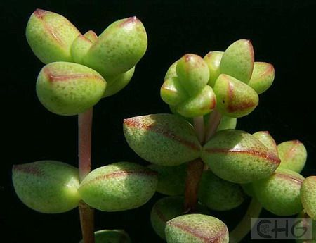
景天科青锁龙属植物。产于南非开普省。全株无毛，株高在原产地为20厘米，但栽培中相当低矮。从基部丛生很多分枝，茎和分枝初白色肉质状，后变褐色，下部中空。叶无柄，交互对生，长1厘米，宽和厚均为0．6厘米，正面平背面浑圆似半球状，肉质坚硬。黄绿色叶缘呈红色。花白一柠檬黄色。
本种茎和叶都是微型的，叶形较奇特、色彩悦目，是适合家庭作微型盆景的好材料。夏季时适当注意节水，其余季节栽培很简便。喜阳光但也能耐半阴。宜经常修剪扦插，老株茎易中空，使叶萎缩。
51、青锁龙 (Crassula lycopodioides)
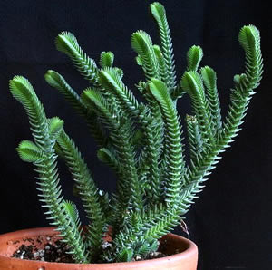
景天科青锁龙属植物。产于纳米比亚。肉质亚灌木，高30厘米，茎细易分枝，茎和分枝通常垂直向上。叶鳞片般三角形，在茎和分枝上排列成4棱，非常紧密，以致使人误认为只有绿色4棱的茎枝而无叶，当光线不足时叶片散乱。花着生于叶腋部，很小。
这是一种常见的多肉植物，栽培繁殖容易。但目前市售的青锁龙品种不纯，其中有一个变种若绿在许多地方也叫青锁龙。若绿的分枝除了有垂直向上的外还有横斜匍匐的，叶排列散乱，有时呈4棱有时不呈4棱。根据很多国外专家意见，青锁龙的学名改为C.muscosa。但没有完全统一，这儿暂时沿用老的学名。

52、纪之川 (Crassula 'Moonglow')
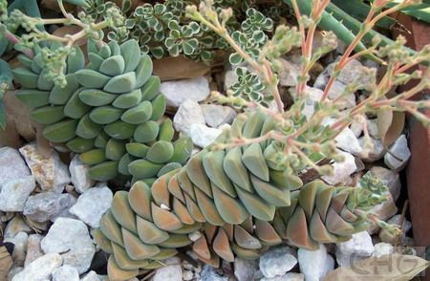
景天科青锁龙属植物。是同属的两个种稚儿姿(C．deceptor)和神刀(C.falcata)的杂交种。其叶表皮无论是颜色和表面的细绒毛都像神刀。而叶的排列方式像稚儿姿，交互对生，基部联合，而且叶的大小几乎一致，因而整个株形就像一座绿色的方塔。
纪之川株形奇特，清奇高雅，生长慢。适合做室内小型盆栽。性喜阳光。夏季生长缓慢，虽然无明显的休眠但仍应节水和保持通风降温，这是由于亲本之一稚儿姿是个夏季休眠的种。秋冬春三个季节生长明显，冬季应维持5℃以上。其他栽培方面无特殊要求。繁殖可切顶扦插，剩下部分会萌生蘖芽。
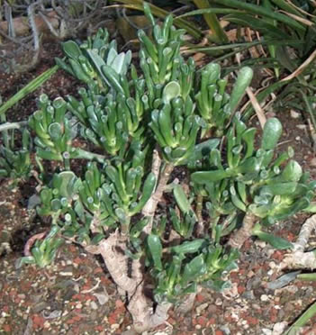
53、筒叶花月 (Crassula obliqua 'Gollum')
景天科青锁龙属植物。原种花月产于南非纳塔尔省。筒叶花月是长期栽培中产生的一个叶型特殊的变种。多分枝灌木，圆茎肉质黄褐色。叶互生，茎端密集几乎为簇生，鲜绿色，筒状，长4—5厘米、粗0．6—0．8厘米，叶顶端斜截，截面椭圆形。冬季时顶端玫瑰红色，其他部分虽仍为绿色但闪出蜡状光泽，美丽至极。栽培管理非常简单。繁殖用扦插。

54、阿修罗城 (Didierea trollii)
龙树科龙树属植物。产于马达加斯加岛。多刺的肉质灌木，新生茎常横卧生长，形成高50厘米、直径2米的大灌丛。表皮褐色。茎上每隔一段距离有1根数厘米的长刺。5叶簇生于刺中央，叶狭披针形，长l一2厘米、宽0．4厘米，绿色，仅稍具肉质。花黄绿色。
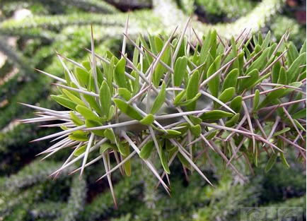
龙树科是多肉植物中一个重要的科。但我国植物专业人员却对此很陌生，在一些大型植物工具书上都没有该科列入。龙树科的名称是从台湾书刊上引用而来。目前已有少量龙树科种类在我国的一些植物园中栽培，如厦门园林植物园有该科亚龙木属种类，上海植物园又从加拿大引进龙树属的种类，为广大多肉植物爱好者提供参观、欣赏的机会。
栽培上要求温暖的条件，本种夏不休眠，冬季当温度过低时会落叶，但只要节制浇水，来年仍发新叶。宜用排水良好的沙壤土种植。扦插繁殖，生根很慢。

55、落日之雁 (Crassula obliqua 'Tricolor Jade')
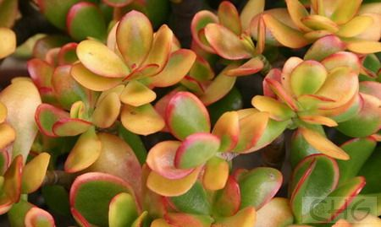
景天科青锁龙属。是花月的栽培变种。株高l米，茎圆形，肉质很粗。叶对生，长卵圆形带短尖，长3—4厘米、宽2．5—3厘米，绿色中带黄白色斑块，叶缘红色。花大5厘米，白色或谈红色。栽培中叶常内弯。
本品种叶有三种颜色，对生叶内弯确实像鸟翅，落日之雁的名称相当形象贴切。更难得的是栽培繁殖简便，极适合一般家庭栽培，是一种有广泛吸引力的品种。繁殖可用枝插或叶插，都可以保持品种特性。

56、白雪姬 (Cyanotis somalensis)
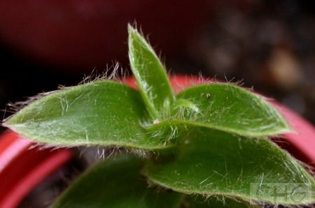
鸭跖草科银毛冠属植物。产于索马里。蔓生茎匍匐，长30厘米，茎分节，节间易生根出芽，因而很容易形成密集的株丛。鲜绿色叶被稠密短毛，叶短披针形，长4—6厘米、宽1．2一1．8厘米，叶缘有睫毛状纤毛。花蓝色、红紫色或白色中带红条纹。花丝有毛，红或紫红。
本种是近年才被引人我国的，鸭跖草科多肉植物种类稀少，常见的仅重扇和绢紫，银毛冠和这两种同科但不同届。适用温室作吊挂栽培，也可供家庭欣赏布置。
要求很高的空气湿度和柔和的光线。培养土可用腐叶土混入蛭石或椰糠。冬季要保持温暖。扦插繁殖，也可以播种

57、绫耀玉 (Dinteranthus vanzjlii)
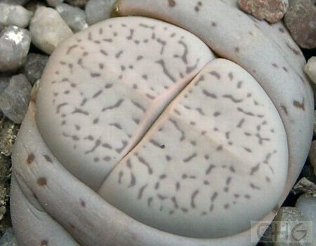
番杏科春桃玉属植物。原产南非开普省西北部干旱地带。1—2对肉质叶组成元宝形的植株。肉质叶灰绿色中略带红色，高4厘米，上部表面有暗红色的斑点和线条状斑纹。花1．5厘米长，橘黄色。
株形小巧奇特，作为非常肉质的番杏科多肉植物的代表种之一，适合部分偏爱此类植物的爱好者收集栽培。
栽培较困难，夏季宜保持通风和干燥并加强遮荫。深秋到早春是生长旺盛期，应充分见光并定期浇水，冬季至少维持7C。

58、紫勋 (Lithops lesliei)
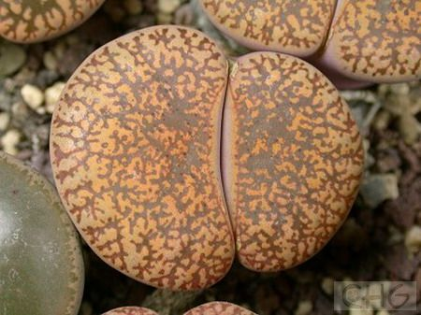
番杏科生石花属植物。产于南非德兰士瓦省和奥兰治自由区。株高3—4．5厘米，顶端平或稍圆凸，4厘米长、3厘米宽。中缝较深。根据类型不同，顶端表皮颜色有灰黄色、咖啡色中带红褐色、淡绿色中有深红斑点等区别。花径3厘米，黄色或白色。
习性强健，栽培较容易，蜕皮分裂时往往一对叶中产生两对叠生的新叶，从而在一段时间内出现三对叶共存的状怒。个体之间颜色差异大，栽培这一个种就好像栽培许多种的样子。是一个适合没有经验的爱好者栽培的入门种类。
59、露美玉 (Lithops turbiniformis)
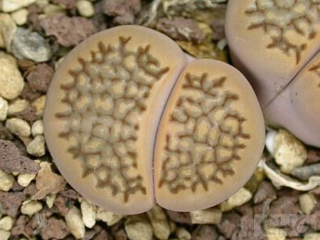
番杏科生石花属植物。产于南非开普省。植株近似陀螺状，高2—2．5厘米，顶部扁平或稍凸起，近圆形。侧面灰色中带黄褐色，顶面红褐色中带点紫褐色，有紫褐色的弯曲的树枝状条纹。花黄色，花径3．5—4厘米。
在所有生石花中，露美玉的花是最大的种类之一。栽培不太困难，在我国大部地区都能适应。其顶部花纹别致，观赏性很强，颇受爱好者们青睐。栽培仿照日轮玉。

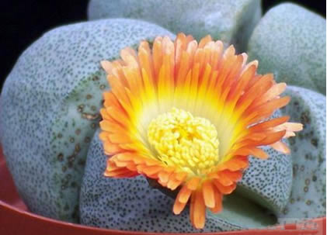
60、帝玉(Pleiospilos nelii)
番杏科对叶花属植物。原产南非开普省。非常肉质的卵形叶交互对生，基部联合，整个株形像元宝。叶外缘钝圆，表面较平，背面凸起，灰绿色有许多透明的小斑点。新叶长出后老叶慢慢皱缩，但有时一对老叶中叠生两对小叶形成三对叶共存的现象。花具短梗，直径7厘米，带粉的黄色，午后开放，花期特长。
帝玉是番杏科多肉植物中的著名种类，以形态奇特、栽培困难著称。作为对叶花属的代表种，无论植物园和爱好者都应收集栽培。对有些爱好者来说越难种的种越是想种，以体现栽培者的技术水平，帝玉正是一个考验栽培者的种类。
栽培帝玉的最大困难在于帝玉的休眠期特长，在一些地方，从5月下旬子f始进入休眠直至9月中旬结束。在此期间只要稍一疏忽就会腐烂。除了加强遮荫通风外，应彻底断水。老叶任其萎缩，力争保住一对叶子。开花后抵抗力迅速减弱，虽然它不像有些景天科种类那样花后即死，但度夏时会十分困难。因此如不是为了采收种子，一出现花蕾就应摘去。培养土宜用四分之三沙子加四分之一腐叶土。繁殖用播种，小苗阶段抵抗力较好，有时在基部会出现侧芽可掰取扦插。
61、青鸾 (Pleiospilos simulans)
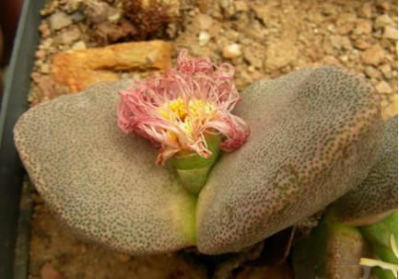
番杏科对叶花属植物。原产南非开普省。叶对生，非常肉质，6—8厘米长、5—7厘米宽、l一1．5厘米厚。基部稍联合，卵圆状三角形，先端尖。叶色褐绿色，有相当明显的透明小点。花l一4，黄色或梧黄色，有香味。
青鸾和帝玉一样，形似元宝，但较展开。与帝玉明显不同的是它习性强健，生长快，夏季管理不太困难，适合我国大部地区的爱好者栽培。
在盛夏时也要注意通风遮荫，休眠期比帝玉短得多。冬季如能维持7℃以上则继续生长。

62、千代田之松 (pachypodium compactum)
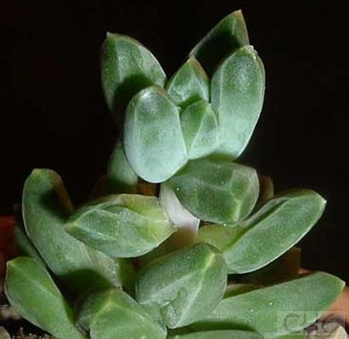
景天科厚叶草属植物。产于墨西哥伊达尔戈州。小型多肉植物。茎10厘米高，叶30—60枚，略扁的圆柱形，互生，淡绿至灰白色，被白粉。2—4厘米长，1．2、1．6厘米宽，0．9—1．2厘米厚，圆润，但尖端部分略有棱。花序30厘米高，小花懦红色。
千代田之松叶似纺锤非常可爱。目前该属种类很少，作为一个属的代表种之一应收集栽培。
生长慢，用小盆和素沙土种植。夏季要遮荫通风并节水。春秋两季可充分浇水。冬季维持5℃以上。扦插繁殖，枝插、叶插均可，但繁殖系数都不高。
63、绵叶琉桑 (Dorstenia crispa)
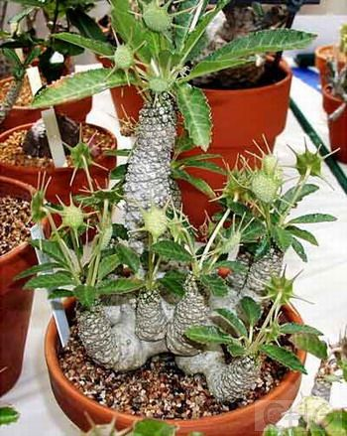
桑科琉桑属植物。产于肯尼亚、索马里等。圆柱形，茎30—40厘米高，茎基部粗4厘米，淡褐色，茎上部有明显的叶脱落后的斑痕。叶长圆形或披针形，长4—7厘米、宽1—2厘米，叶缘略呈波浪形。叶互生但往往集中在茎枝顶端近似簇生。新叶有毛，叶黄绿色。盘状花序，直径2厘米，长在10厘米长的花梗上，花绿白色。
桑科的多肉植物是近年才引入我国的，目前很稀少。主要供植物园栽培陈列，一部分爱好者也可以收集栽培。
栽培无特殊要求，温暖季节生长，冬季休眠，休眠期通常落叶，应节制浇水。宜用沙壤土种植，生长旺盛朗可施淡的液肥。

64、小雀舌兰 (Dyckia altissima)
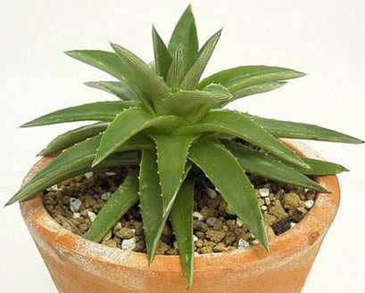
凤梨科雀舌兰属植物。产于巴西。无茎，叶排列成莲座状，常易群生形成几百个莲座叶盘聚集的大丛株，非常壮观。叶剑形，最长25厘米，但栽培时通常短得多。叶质坚硬，淡灰绿色，叶背色更淡，平行脉很明显，白色。叶缘有整齐的纫锯齿。穗状花序高数十厘米，小花黄或橙黄。
本种是目前栽培最为普遍的风梨科多肉植物，既耐旱又较耐阴，又有较强的抗寒性，家庭栽培十分合适。
栽培无特殊要求。可用透气性好的沙壤土种植，春到秋可定期浇水，盆要较大。最好每年翻盆，游去老叶、枯叶，茎太长时干脆切断扦插，以保持较矮的株形。
65、棒棰树 (Pachypodium namaquanum)
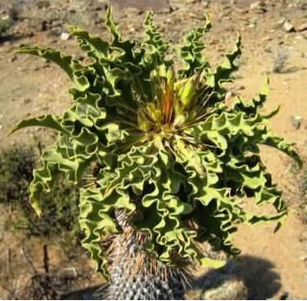
夹竹桃科棒捶树属植物。又名光堂。产于纳米比亚。肉质茎高1．5一1．8米，不分枝，茎上密生5厘米长的刺。刺很有特点，虽然它没有刺座但仍是3根刺着生在一起，两根长的呈八字形分开，中间有一根短刺，刺均为褐色。生长期茎顶端簇生长卵形叶，绿色，长8一12厘米、宽2—6厘米，中脉明显，色较淡，叶缘波浪形。叶旱季脱落。花着生叶腋部，花瓣黄色有红褐色绒毛。
夹竹桃科多肉植物中，棒棰树属是最重要的。而由于稀有，被引入我国的极少。棒棰树是多肉植物中第一批列为一级保护的种类，植物应收集作为珍贵的标本，有经验的爱好者也可收集栽4立棒棰树属种类人多原产马达加斯加岛，还有一部分产南非较湿润地区，它们都是冬季休眠。惟有棒棰树原产纳米比亚干旱地区，夏季落叶休眠，因此栽培相对较困难。在休眠期要注意通风遮荫，盆土适当维持干燥。不耐寒，冬季最好保持12℃以上。培养土可在砂壤土中加些石灰质材料。
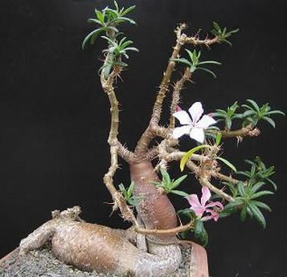
66、天马空 (Pachypodium succulentum)
夹竹桃科棒棰树属植物。原产南非开普省东部。肉质矮灌木，具粗大的肉质根，茎基膨大，直径15厘米，在原产地大半埋入地下，地上部分表皮黄褐色很粗糙，膨大的茎基肉质较柔软。带分枝的茎高20—60厘米，分枝很细，分枝上有2厘米长的对生刺。叶线状披针形，绿色，长5—6厘米、宽1厘米，有毛。花着生在新技上，很小，红色，稀白色。
天马空是茎干类多肉植物的代表种之一，膨大的茎基形似古色古香的花瓶，十分奇特。可供植物园和一部分爱好者栽培。冬季休眠时最好维持10℃以上并保持盆土干燥。春到秋为生长期，夏末秋初开花，但生长期消耗水分仍不多，因而只能偶尔浇水。培养土要肥沃又排水良好，盆底可放些腐熟的干牛粪或骨粉,以利开花茂盛。繁殖最好用播种,也可枝插繁殖但成活后无膨大的茎干。
67、白雀珊瑚(Pedilanthus tithymaloides ssp.smallii)
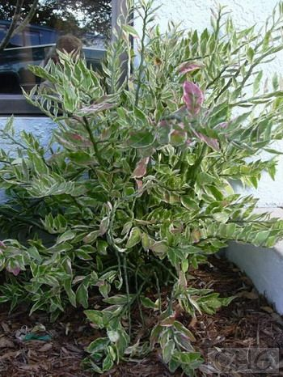
大戟科白雀珊瑚属植物。原产美国佛罗里达州南部和古巴。株高0．7—2米，基部分枝非常茂密。分枝圆形，之字形曲折。叶2．5—7厘米长、1．3—3．2厘米宽，披针形至卯形，有尖，叶绿白色，叶背面中脉突出，有时叶上有不规则的白斑。托叶褐色。花红色。本种分类卜有不同意见，有人认为它不是亚种而是种，也有人认为叶亡有白斑的只是栽培品种。
习性强健，生长迅速，在植物园温室成丛栽培，观赏效果极佳。它还是一种能源植物，体内白色乳汁可提炼汽油。栽培方便，冬季落叶，要节制浇水并维持5℃以上温度。夏季可放室外栽培，春秋都必须追施肥料。繁殖用枝插。

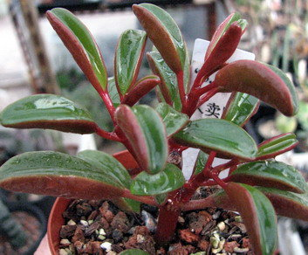
68、斧叶椒草(Peperomia dolabriformis)
胡椒科豆瓣绿属植物。产于秘鲁。肉质小灌木，茎10厘米长。叶顶端轮生，长5—6厘米、宽1．7厘米、厚0．6厘米，先端尖、基部棒糙形，一侧中间圆弧形突出，另一侧平直，弧形一侧的边缘较薄，有透明的条纹，平直的一侧边缘厚，整个叶就像一把斧子。带粉的灰绿色。花序很长，花黄绿色。
叶形奇特，株形小巧，对光线要求不高，适合家庭栽培。栽植可用腐叶土和草炭土各l份混合。宜半阴条件。春秋两季可充分浇水并迟施稀薄液肥。冬季维持7℃以上。繁殖用扦插。

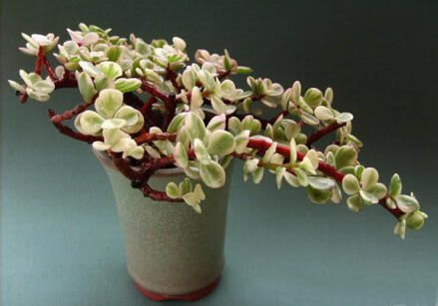
69、雅乐之舞(Portulacaria afra f. variegata)
马齿苋科马齿苋树属植物。又名花叶银公孙树。是马齿苋树的斑锦品种。原种马齿苋树产非洲南部。多年生肉质灌木，原种马齿苋树在原产地可长到4米高，盆栽时较为矮小，而雅乐之舞更为纤细矮小。茎肉质，绿色中稍带红褐色，老株茎浅褐或灰白色。对生叶肉质倒卵形，1．2厘米长、1厘米宽，光滑，绿色中有黄白色斑块。花很小，粉红色。
雅乐之舞分枝见曲,花叶富有生气,有枯木逢春的意境。对光线要求不高,十分适合家庭栽培。
喜温暖，耐干旱，在散射光条件下也能长得很好。栽培要求排水良好的沙壤土。春和秋为快速生长期，夏季高温时休眠不明显但生长迟缓。扦插繁殖。

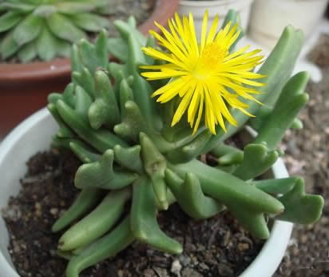
70、快刀乱麻 (Rhombophyllum nelii)
番杏科快刀乱麻属植物。产于南非开普省。肉质灌木，株高20—30厘米，茎有短节，分枝多。叶集中在分枝顶端，对生，细长而侧扁，先端两裂，外侧圆弧状，好似一把刀。淡绿至灰绿色。花大4厘米，黄色。
快刀乱麻叶形奇特，又是一个属的代表种，植物园应收集栽培。也可供部分爱好者种植玩赏。
快刀乱麻在番杏科中属于中等肉质的灌木，但栽培较同类型灌木状种类要困难。夏季有短暂休眠，早春扦插成活的新抹抵抗力比老株强，所以要不断繁殖更新植株。
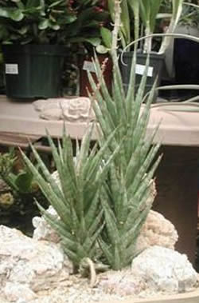
71、圆叶虎尾兰 (Sansevieria cylindrica)
龙舌兰科虎尾兰属植物。原产非洲热带地区。茎非常短，栽培中通常无茎。叶从根部丛生，圆筒形或稍扁，长l米以上，直径3厘米，顶端急尖而且质硬，叶的其余部分肉质较软。暗绿色有灰绿的条纹。花排列成总状花序，60—70厘米长，小花白色。
圆叶虎尾兰叶形似羊角，非常有趣，适合布置厅堂。小株也可供家庭盆栽。
喜充足和柔和的阳光，用沙壤土种植，盆要大并经常翻盆。繁殖可用叶剪成10厘米小段，晾干后插人士中，一般先生根后形成地下根茎，再在根茎上出新芽，因此新芽往往在盆边钻出土面。也可以分株但不能一下子分得过小，而是将叶和根茎过密的植株分成几盆，待长得拥挤时再分。

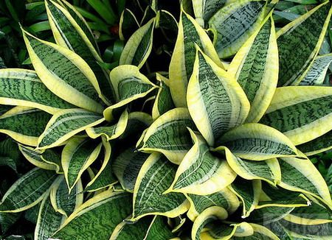
72、金边短叶虎尾兰 (Sansevieria trifasciata 'Golden Hahnii'）
龙舌兰科虎尾兰属植物。为虎尾兰的栽培变种。原种虎尾兰产于非洲热带地区。多年生草本，具根状茎，丛生。革质叶排列成低矮的莲座状，叶长圆形，长7一10厘米、宽2．5—3厘米，灰绿色，叶缘乳白色或金黄色，非常美丽。花淡绿色。在虎尾兰家族中，金边矮生虎尾兰株形矮，叶丰满且有彩色镶边，除了冬天之外，生长都很迅速，且栽培方便。无论成丛栽植或作为花坛的镶边植株都非常有吸引力。冬季要维持较高温度，否则叶色暗淡甚至腐烂。除盛夏期外都要充分见光。繁殖主要用分株。

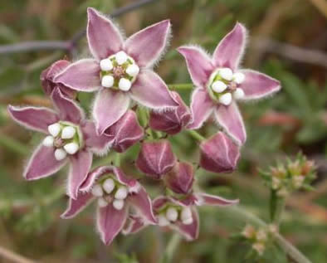
73、澳大利亚肉珊瑚 (Sarcostemma australe)
萝蘑科肉珊瑚属植物。原产澳大利亚的干旱地区。肉质灌木，体内有乳汁。茎直立或半直立，株高1—2米，茎圆柱形，分枝多，棍棒形，0．5—1厘米粗，肉质柔软，绿或灰绿色，有时呈白色。叶鳞片状，早落。花6—8朵聚生，花冠有两层，辐射状。
本种大多为无片叶，细长的枝条随风摇曳，十分抚媚。来自大洋洲的多肉植物又十分稀少，作为地区性植物的代表种，植物园温室应收集栽培。
栽植可用腐叶土、园土加粗砂混合。盆宜小，最好几抹种一盆。冬季温度维持在5℃以上。除盛夏外都应充分见光。春秋两季可各施一次稀薄液肥。繁殖用扦插。

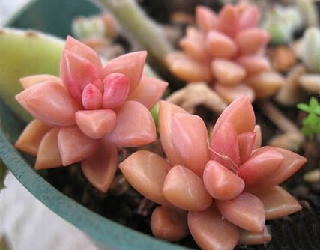
74、铭月 (Sedum adolphii)
景天科景天属植物。原产墨西哥。茎肉质，先直立后匍匐。叶披针形，先端有钝尖，3．5厘米长、1．5厘米宽、0．6厘米厚。黄绿色，叶缘稍有点红。花白色。
栽培繁殖都十分简便，是大众化的多肉种类，适合初学者和少年儿童栽培。
一般宜室内栽培，喜阳光和温暖，但冬天只要不直接经霜受雪也很耐寒。过度寒冷时叶会皱缩，但春天即会复原。春到秋应充分浇水，冬季偶尔浇水，缺水时叶片也会皱缩。叶插繁殖相当容易。
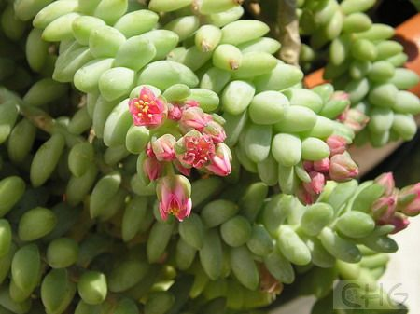
75、小玉珠帘 (Sedum morganianum 'Burrito')
景天科景天属植物。又名圆叶翡翠景天。原种翡翠景天(松鼠尾)产于墨西哥。在栽培中产生了圆叶的变种。常绿肉质灌木，分枝从基部抽出，匍匐或下垂，长50—60厘米、粗0．4—0．6厘米。叶串珠状排列，近圆形，长1厘米、宽和厚都为0．7厘米，浅绿色，先端钝圆。叶非常易脱落，接触土壤即生根。顶生伞房状花序，花6一12朵，深紫红色。
本品种和原种翡翠景天叶的排列都成长长的串珠状，酷似动物的尾巴，非常有趣。圆叶的品种更为秀气，宜在室内作吊挂栽培。习性强健，喜阳光充足但也耐半阴，在室内散射光条件下生长良好。益栽宜用排水良好的沙壤土，如盆土板结或过度潮湿则容易引起叶脱落。冬季在盆土干燥条件下甚为耐寒，但如能维持10℃以上温度，则继续生长，此时叶更为珠圆玉润：枝插和叶插都可以

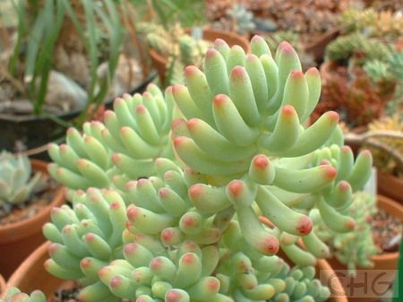
76、八千代 (Sedum pachyphyllum)
景天科景天属植物。原产墨西哥瓦哈卡州。矮性的肉质灌木，株高25厘米。叶圆柱形，灰绿色被白粉，在生长季节或在强烈的阳光下，叶先端呈红色。叶长4厘米、粗0．6厘米，叶往往松散地簇生在茎枝顶端，而实际上是从五个方向螺旋形自下往上排列，老株或生长不良时茎下部叶易脱落或萎缩，并有很多气根出现。黄色花。本种叶形酷似一种常见的同属种类—玉米石，但叶较玉米石长，叶灰绿被白粉和玉米石不同。和玉米石一样都是小巧玲戏的盆栽佳品，适合家庭栽培。
喜阳光家足，但夏天在温室栽培仍要遮荫。如果盆土排水良好，可在晚春至秋天这段时间直接放室外栽培，虽然叶上白粉少一点但生长快得多。冬季时叶色更美丽，很耐寒。繁殖用枝插、叶插均可。
77、卷绢 (Sempervivum arachnoideum)
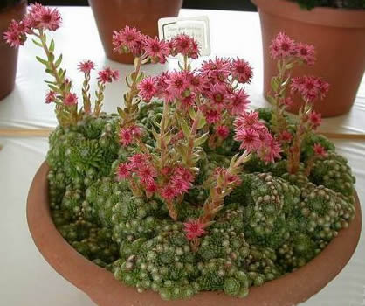
景天科长生草属植物。又名蛛网长生草。原产欧洲的高山地区，主要分布在法国、西班牙、意大利。植株莲座形，莲座叶盘很小，但易群生呈垫状生长，因此在原产地每株占地面积较大。叶排列紧密，绿色中带红色，叶尖有白毛，在植株顶部联结如蛛网。叶元柄，倒卵形；粉红花，直径2厘米左右。
卷绢是长生草属的代表种，又是欧洲原产多肉植物的代表种之一，植物园应栽培作标本陈列。同时它又是小型盆栽佳品，适合家庭栽培。
生长较慢，主要生长期在冷凉季节。夏季应保持冷凉通风并适当节水。栽培宜用排水良好的沙壤土。性耐寒，冬季应在冷室过冬。
繁殖用播种或分株法。

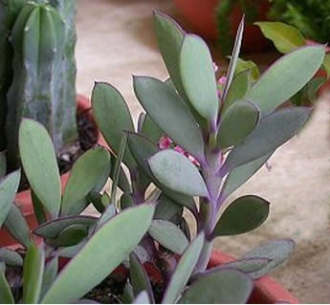
78、紫章 (Senecio crassissimus)
菊科千里光属植物。又名鱼尾冠。产于马达加斯加岛南部。多分枝亚灌木，高50—80厘米，茎枝表面粗糙，残留老叶脱落后的鳞状物。叶卵形，4—6厘米长、2—3厘米宽，有短尖，淡绿色，叶中脉下部稍呈红色。花序高50一100厘米，花黄色。
本种是中型灌木，在植物园温室可地栽布置。习性强健，病虫害少。可用一般腐叶土栽培，春到秋要充分浇水，夏季不休眠。

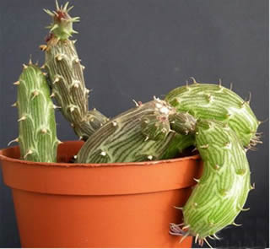
79、泥鳅掌 (Senecio pendulus)
菊科千里光属植物。原产东非及阿拉伯地区。肉质灌木，茎具节，圆筒形但两端尖，匍匐性，接触土壤即生根。每节最长30厘米，直径1．5—2厘米。茎表皮灰绿或带红褐，有深色的纵向线条纹。叶线形，圆筒状，仅0．2厘米长，夏季脱落。花梗垂直向上，头状花序直径3厘米，花橙红或血红色。
泥锹掌又名初鹰，外形特殊，开花美丽，非常引人注意，可用浅盆栽植，让茎枝延伸盘旋用来点缀书桌、几案，别有情趣。
喜温暖和阳光充足，室内摆放时一定要有阳光照射。夏季休眠要节制浇水，平时施肥要谨慎。土中可混入较多的粗砂，盆面最好也要铺沙，有条件时直接栽在砂床中生长的比盆栽的好。冬季最好维持10C以上温度，但如保持盆土干燥和阳光充足也能耐3—5℃的低温。扦插繁殖。

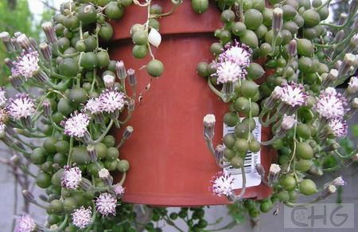
80、翡翠珠 (Senecio rowleyanus)
菊科千里光属植物。又名绿铃。产于纳米比亚。茎稍肉质，细长如蔓，接触土壤即生根。叶肉质形状如豌豆，直径0．6—1厘米，先端有微尖的刺状突起，绿色，中有一条透明的纵线。小花白色。翡翠珠特别适合吊挂栽培，犹如晶莹的珠链，深受人们喜爱。除了夏季要遮荫并节水外，其余时间栽培方便，主要不能脱水，土壤中砂粒不能太多，要求一定的空气湿度，这样叶才能长得饱满。扦插繁殖。

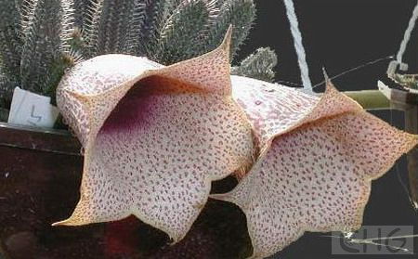
81、丽钟角 (Tavaresia grandiflora)
萝蘑科丽钟角属植物。别名丽钟阁。原产南非开普省。肉质茎柱状，丛生，高20厘米、粗1．5—2厘米。具棱12条左右，棱上密生紫色小疣突，疣突先端有3根刚毛状刺，近白色，其中两根八字形分开很别致。新生茎基部开花，l一4朵聚生，大漏斗形，花筒长9—14厘米、直径4．5厘米，花冠联合，黄绿色中有红褐色斑点和条纹。
丽钟角形态极似仙人掌科植物，疣突和刺与其他萝蘑科种类有很大不同。花的大小和植株相比谅人，是非常受人重视的著名种类。
喜温暖和阳光充足，甚耐干旱。栽培要求透气排水都好的砂壤土。冬季应维持较高温度，夏季要通风并节制浇水。播种或扦插繁殖。

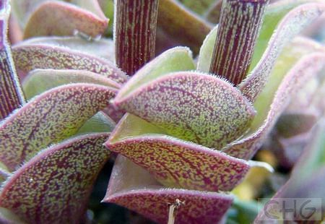
82、重扇 (Tradescantia navicularis)
鸭跖草科重扇属植物。原产秘鲁北部。多年生肉质草本，茎匍匐或平卧，分节，触地节间即生根。叶三角状船形，上下叶常重迭，正面灰绿色背面略呈紫色，1—2厘米长，密被细毛，叶缘有睫毛状纤毛。假伞房花序，花玫瑰红色。
重扇繁殖容易，株形紧凑小巧，是室内小型盆栽的理想种类，也可组装盆景。
除冬季外应在半阴条件下栽培，要求较高的空气湿度。繁殖用分株或扦插。
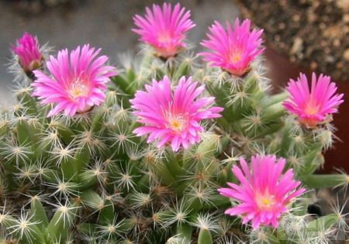
83、紫晃星 (Trichodiadema stelligerum)
番杏科仙宝属植物。产于南非开普省。肉质亚灌木，株高20厘米，具细长无毛的茎。对生叶棒状，排列较稀，长1—1．5厘米、直径0．5—0．6厘米，淡绿色，叶表面密布透明小点(实为贮水大细胞)，叶顶端有5—10根白色或褐色的刚毛。花很大，淡紫色。
本种细长的蔓生茎茂盛又清雅，用于温室布置砂床边缘或吊挂栽培别有情趣。开花大而多，给秋天的多肉植物温室带来不少生机。居室布置窗台阳台也相当适宜。
栽培容易，老株宜更新，否则枝条零乱、开花稀少。夏天休眠虽不太明显，但高温时过度潮湿也会引起枝叶腐烂。扦插繁殖为主。

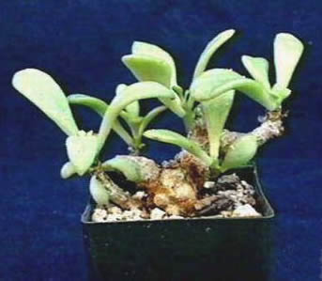
84、阿房宫(Tylecodon paniculatus)
景天科奇峰锦属植物。产于纳米比亚和南非。植株非常肉质。株高1．5米，具很粗的肉质茎，尤其基部更膨大，在原产地直径可达60厘米。分枝多，有形状不一的膨大的节状物，具易剥落的木栓质表皮，黄色。叶多数，簇生于分枝顶端，绿色一一黄绿色，长5—11厘米、宽2．5—4厘米，肉质，休眠期叶脱落。花序高60厘米，红花，外瓣有毛。
阿房宫株形奇特，栽培较困难，非常稀有，可供植物园作珍贵标本栽培陈列。
栽植盆要大，土壤要求疏松透气又具相当的肥分，不宜翻盆过多。冬季维持10℃以上。

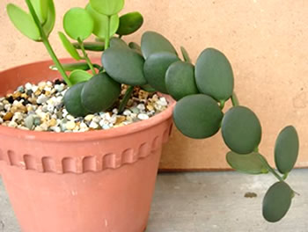
85、碧雷鼓(Xerosicyos danguyi)
葫芦科沙葫芦属植物。产于马达加斯加岛。肉质灌木，茎直立或匍匐，高50厘米，基部分枝，枝条不太肉质，细而圆。叶互生，肉质，被白霜的绿色，椭圆形，长4厘米、宽3．5厘米，具0．8厘米的叶柄，叶正面中间稍凹，无毛。花极淡的黄绿色。
葫芦科的多肉植物是近年才被引入我国的。碧雷鼓叶形奇特，繁殖相对较容易，可供植物因作标本栽培陈列。
性喜温暖和阳光，冬季应维持10℃以上。宜用排水良好的沙壤土种植。繁殖用扦插或播种进行。

86、清盛锦（Aeonium decorum fvariegata）

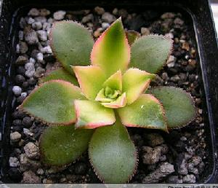
又名艳日辉、灿烂，景天科莲花掌属，喜温暖，不耐寒，不耐水湿，无明显休眠期。栽培要点：生长适温15-25度，冬季不低于5度；配土一般用泥炭+蛭石+珍珠岩各一份；浇水生长季节干透浇透，夏季高温和冬季控制浇水；生长期一般15天施薄肥一次；繁殖方式主要是扦插，可在春、秋生长期进行，插穗和剪取莲座状叶丛或单独用叶片扦插，插前稍晾一段时间，然后插于素沙土或蛭石中，放在半阴处，保持稍有潮气，很容易生根，但叶插的植株成形较慢，须耐心等待。

87、千佛手（Sedum sediforme），
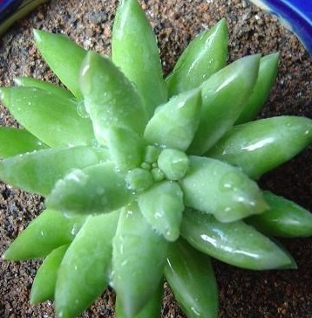
又名菊丸、王玉珠帘，景天科景天属，无明显休眠期，栽培要点：生长适温一般为18-25度，冬季不低于5度；水分，依照干透浇透的原则就行（非常耐旱，尽量少浇水）；土壤，用多用专用最方便，自己配的话我用的泥炭（草炭）+砾石+珍珠岩；光照，喜光，可以全日照，夏季通常遮些荫；施肥一般在生长季一月一次，薄肥勤施，可随浇水施入。繁殖方式有种子繁殖、叶插繁殖、分株繁殖，叶插繁殖一般在生长季将植株下部成熟的叶子轻轻掰下平放在潮土上即可，一般2周左右生根，生根后保持土壤潮润即可；种子繁殖可在生长季（以秋季为佳，春季其次）播种，播种温度一般掌握在18-23度，播种用土可用泥炭+蛭石+珍珠岩各一份，用杀虫杀菌水浸透后，将种子平播在土面上，覆膜（每天透气2小时），一般一周左右出芽，出芽整齐后去掉薄膜，增加光照；分株繁殖可在生长季将植株周边的小植株（或徒长植株的上部枝条）用利刀割下，晾一周后栽种在潮土中，一周后才可以正常浇水。
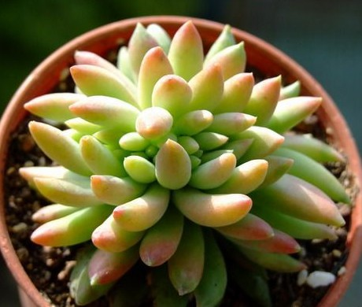

88、万象（Haworthia maughanii）
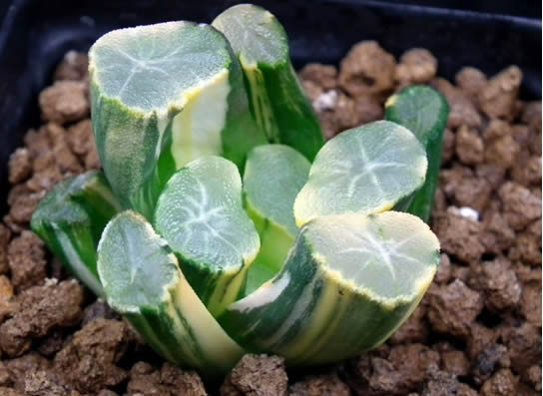
又名毛汉十二卷，百合科瓦苇属，夏季高温半休眠，喜温暖、干燥和阳光充足的环境及喜空气较湿润的环境，耐干旱，怕积水和烈日曝晒，不耐寒冷，要求有较大的昼夜温差。栽培要点：生长适温18-28度，冬季不低于5度；盆土要求疏松肥沃、排水透气性良好，含适量的石灰质，具较粗的颗粒度，可用粗砂或蛭石加腐叶土、草炭土，掺入少量的骨粉等钙质材料混和配制；浇水掌握“不干不浇，浇则浇透”，防止盆土积水，亦勿过干；生长期每月施一次腐熟的稀薄液肥或复合肥，夏季高温时，植株生长缓慢或完全停滞，可放在通风、凉爽处养护，适当遮光，避免烈日曝晒，停止施肥，控制浇水，更不能长期雨淋，以免烂根。繁殖方式可用播种、分株、叶插、根插等；播种繁殖可在生长季（以秋季为佳，春季其次）播种，播种温度一般掌握在18-23度，播种用土可用泥炭+蛭石+珍珠岩各一份，用杀虫杀菌水浸透后，将种子平播在土面上，覆膜（每天透气2小时），一般一周左右出芽，出芽整齐后去掉薄膜，增加光照；分株结合换盆进行，将母株旁萌发的小芽取下，另行栽种，有根无根都能成活；叶插在生长季节选取健壮充实、无病虫害，并带有完整基部的肉质叶，晾3~5天，等伤口干燥后，斜插或平放在蛭石或沙土中，并使基部接触土壤，约1个月基部就会生根，并长出新芽；根插有两种方法，一种是用隔年的壮实根，从植株根基处切下，埋入蛭石中，顶部露出0.5厘米，保持介质半湿，注意遮光，其顶端会长出新芽；另一种是将植株连根拔起，在主根0.5厘米处全部切断，残留在盆土中的根会长出新芽；切除部分晾几天，等伤口干燥后重新栽种，可成为新的植株。
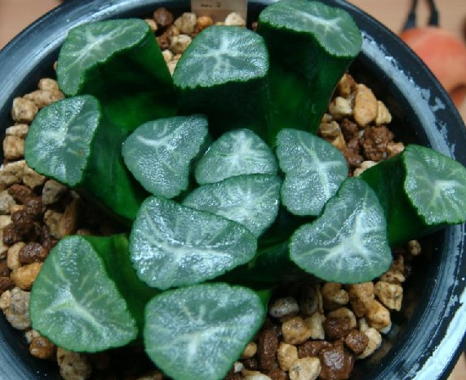
万象锦
